Nouveaux sécheurs frigorifiques
Fiables et très compacts
Les nouveaux sécheurs frigorifiques Kryosec Kaeser se distinguent par leur qualité industrielle et assurent de l'air comprimé sec en toute fiabilité jusqu'à une température ambiante de 50 °C.
Les sécheurs de la nouvelle série Kryosec Kaeser refroidissent l'air comprimé humide à un débit de 0,35 à 4,5 m³/min, en minimisant la perte de charge. Ils sont conçus pour sécher l’air en toute fiabilité dans des conditions difficiles : l'échangeur de chaleur et le condenseur de frigorigène sont largement dimensionnés et la circulation d'air de refroidissement est définie avec précision. Ces caractéristiques, ajoutées à la facilité d'entretien, garantissent un fonctionnement très économique.
Les sécheurs respectent les exigences de la norme EN 60204-1 en matière de sécurité des machines. Ils possèdent notamment un interrupteur marche/arrêt verrouillable faisant office de sectionneur. Par leur fabrication soignée, leur construction compacte et leur fiabilité, ils sont parfaits pour une installation décentralisée, par exemple auprès de machines de production ou de centres d'usinage qui nécessitent de l'air comprimé de qualité. Le faible encombrement et la possibilité de montage mural permettent d'exploiter les sécheurs Kryosec dans des situations très diverses. Les sécheurs utilisent désormais le frigorigène pérenne R-513A.

Fichier : d-kryosec-de
1385 caractères − Reproduction gratuite – Merci de nous adresser un exemplaire justificatif.

Photos :
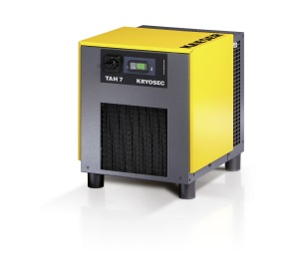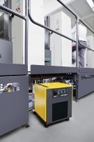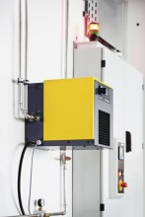
Compacts, fiables et puissants, les nouveaux sécheurs Kryosec fournissent de l'air comprimé sec en toute fiabilité, même dans des conditions difficiles.

